**МДК 05.01 Теоретические основы обеспечения надежности систем автоматизации и модулей мехатронных систем**

1. Дата проведения: 02.09.2020г;
2. Номер занятия по рабочей программе: 2;
3. Группа: 41-А;
4. Тема: «Надежность: основные понятия и определения»;
5. Изучить теоретический материал, составить конспект.

# Основные термины и определения понятий в надежности

Терминология в области надежности установлена ГОСТ 27.002-83 "Надежность в технике. Термины и определения". Термины, предусмотренные стандартом обязательны для применения в документации всех видов, научно-технической, учебной и справочной литературе.

В стандарте все термины и определения даны применительно техническому объекту (далее объекту). Объект - это предмет определенного целевого назначения, надежность которого рассматривается в каждом конкретном случае на этапах разработки требований, проектировании, производства, применения, ремонта, исследований и испытаний на надежность.

**Надежность -**свойство объекта сохранять во времени в установленных пределах значения всех параметров, характеризующих способность выполнять требуемые функций в заданных режимах и условиях применения, технического обслуживания, ремонтов, хранения и транспортирования.

Надежность является сложным свойством, которое в зависимости от назначения объекта и условий его применения состоит из сочетания свойств: безотказности, долговечности, ремонтопригодности и сохраняемости.

В свою очередь эти термины ГОСТом определяются следующим образом.

**Безотказность -**свойство объекта непрерывно сохранять работоспособное состояние в течение некоторого времени или некоторой наработки.

**Долговечность -**свойство объекта сохранять работоспособное состояние до наступления предельного состояния при установленной системе технического обслуживания и ремонта.

**Ремонтопригодность -**свойство объекта, заключающееся в приспособлении к предупреждению и обнаружению причин возникновения отказа, повреждений и поддержанию, и восстановлению работоспособного состояния путем проведения технического обслуживания и ремонта.

**Сохраняемость -**свойство объекта сохранять значения показателей безотказности, долговечности и ремонтопригодности в течение и после хранения и (или) транспортирования.

Различают пять состояний объекта. Исправное состояние, неисправное состояние, работоспособное состояние, неработоспособное состояние и предельное состояние.

**Исправное состояние -**состояние объекта, при котором он соответствует всем требованиям нормативно-технической и (или) конструкторской документации.

**Неисправное состояние -**состояние объекта, при котором он не соответствует всем требованиям нормативно-технической и (или) конструкторской документации.

**Работоспособное состояние -**состояние объекта, при котором значения всех параметров, характеризующих способность выполнять заданные функции, соответствует требованиям всем требованиям нормативно-технической и (или) конструкторской документации.

**Неработоспособное состояние-***-*состояние объекта, при котором значения всех параметров, характеризующих способность выполнять заданные функции, не соответствует требованиям всем требованиям нормативно-технической и (или) конструкторской документации.

**Предельное состояние -**состояниеобъекта, при котором его дальнейшее применение по назначению недопустимо или нецелесообразно либо восстановление его исправного или работоспособного состояния невозможно или нецелесообразно.

Для характеристики переходов объекта из одного состояния в другое состояние введены следующие термины: дефект, повреждение, отказ, техническое обслуживание, восстановление работоспособного состояния, ремонт рис.1.

**Дефект -**каждое отдельное несоответствие объекта установленным требованиям.

**Повреждение -**событие, заключающееся в нарушении исправного состояния объекта при сохранении работоспособного состояния.

**Отказ -**событие, заключающееся в нарушении работоспособного состояния объекта.

**Техническое обслуживание -**комплекс операций или операция по поддержанию работоспособного или исправного состояния объекта при использовании по назначению, ожиданию, хранении и транспортировке .

**Восстановление работоспособного состояния объекта -**операция по определению места и характера отказа, замены, регулирования и контроля технического состояния элементов объекта и заключительных операций контроля по работоспособности объекта в целом.

**Ремонт -**комплекс операций по восстановлению исправного или работоспособного состояния объекта и восстановлению ресурсов объектов или их составных частей.

Переход объекта из одного состояния в другое обычно происходит вследствие повреждения или отказа.

Работоспособный объект в отличие от исправного должен удовлетворять лишь тем требованиям нормативно-технической и (или) конструкторской документации, выполнение которых обеспечивает нормальное применение объекта по назначению.

Очевидно, что работоспособный объект может быть неисправным, например, не удовлетворять эстетическим требованиям, если ухудшение внешнего вида объекта не препятствует его применению по назначению (например, не работают лампочки сигнализации и т.д.).

Переход объекта из исправного состояния в неисправное происходит вследствие дефектов.

Если объект переходит в неисправное, но работоспособное состояние, то это событие называют повреждением; если объект переходит в не работоспособное состояние, то это событие называют отказом.

Переход объекта в предельное состояние влечет за собой временное или окончательное прекращение применения объекта по назначению.

Для неремонтируемых объектов имеет место предельное состояние двух видов. Первый вид совпадает с неработоспособным состоянием. Второй вид предельного состояния обусловлен тем обстоятельством, что, начиная с некоторого момента времени, дальнейшее применение по назначению пока еще работоспособного объекта согласно определенным критериям оказывается не допустимым в связи с опасностью или вредностью этого использования. Переход неремонтируемого объекта в предельное состояние второго вида происходит раньше возникновения отказа.

Для ремонтируемых объектов выделяют три вида предельных состояний. Для двух видов требуется отправка объекта в капитальный или средний ремонт, то есть временное прекращение применения объекта по назначению. Третий вид предельного состояния предполагает окончательное прекращение применения объекта по назначению.

По характеру проведения обслуживания объекты делятся на обслуживаемые и необслуживаемые, восстанавливаемые и невосстанавливаемые, ремонтируемые и неремонтируемые.

**Обслуживаемый объект -**объект, для которого проведение технических обслуживаний предусмотрено в нормативно-технической и (или) в конструкторской документации.

**Необслуживаемый объект -**объект, для которого проведение технических обслуживаний не предусмотрено в нормативно-технической и (или) в конструкторской документации.

**Восстанавливаемый объект -**объект, для которого в рассматриваемой ситуации проведение восстановления работоспособного состояния предусмотрено в нормативно-технической и (или) в конструкторской документации.

**Невосстанавливаемый объект -**объект, для которого в рассматриваемой ситуации проведение восстановления работоспособного состояния не предусмотрено в нормативно-технической и (или) в конструкторской документации.

**Ремонтируемый объект -**объект, для которого проведение ремонтов предусмотрено в нормативно-технической и (или) в конструкторской документации.

**Неремонтируемый объект -**объект, для которого проведение ремонтов не предусмотрено в нормативно-технической и (или) в конструкторской документации.

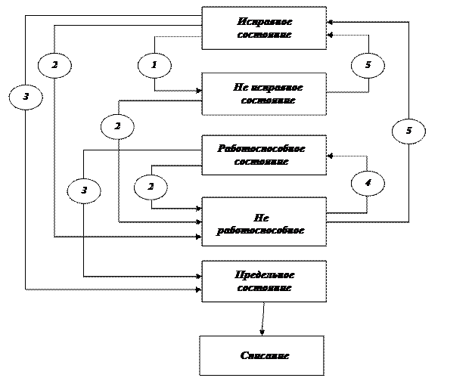

1 - повреждение; 2 - отказ; 3 - переход в предельное состояние (нарушение техники безопасности, не эффективная эксплуатация, моральное старение); 4 - восстановление; 5 – ремонт.

Рис. 1. Схема основных состояний и событий.

Следует отметить, что некоторые неремонтируемые объекты могут быть технически обслуживаемыми. Термин "восстанавливаемый" и "невосстанавливаемый" и относится к условиям, в которых возможно проведение восстановления работоспособности. Деление объектов на ремонтируемые и неремонтируемые связано с возможностью восстановления их ресурса путем ремонта, что полностью зависит от конструкции объектов, т.е. предусматривается и обеспечивается при их разработке и изготовлении.

Отказы объектов могут быть независимыми и зависимыми, внезапными, постепенными и перемеживающимися.

**Независимый отказ –**отказ объекта, не обусловленный отказом другого объекта.

**Зависимый отказ –**отказ объекта, обусловленный отказом другого объекта.

**Внезапный отказ –**отказ, характеризующийся скачкообразными изменениями значений одного или нескольких заданных параметров объекта.

**Постепенный отказ –**отказ, характеризующийся постепенный изменениями значений одного или нескольких заданных параметров объекта.

**Перемежающийся отказ –**многократно возникающий самоустраняющийся отказ объекта одного и того же характера.